

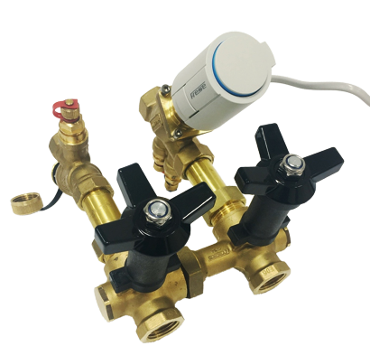
Kit hidráulico para ventiloconvetores

O kit hidráulico MODULA, foi concebido para facilitar a operação, monitorização, colocação em serviço e manutenção de unidades terminais tais como ventiloconvetores e ainda garantir a correta distribuição e estabilidade hidráulica da instalação através da sua PICV Optima Compact.

Para interligação entre as redes de distribuição e as unidades terminais, prevê-se a instalação destas unidades compactas pré-fabricadas e testadas de fábrica, modelo MODULA da marca Frese, assim como respetivo modulo de isolamento com as seguintes funções fundamentais:
- Funções Integradas do Conjunto:
  - Isolamento (Permite isolar a unidade terminal)
  - lavagem/flushing (lavagem da serpentina através de fluxo direto ou invertido)
  - drenagem
  - filtragem
  - medição (de potência térmica e indiretamente do caudal)
- Válvula de Controlo Dinâmico Independente da Pressão Frese OPTIMA Compact (Componente integrante do Kit)

  - Princípio de Funcionamento: A válvula garante o caudal de projeto ajustado de forma instantânea e linear, independentemente das variações de pressão diferencial da rede.

  - Ajuste de Caudal: O caudal máximo de projeto pode ser pré-regulado diretamente no castelo da válvula através de uma escala graduada impressa, inclusivamente com o sistema em carga e sob pressão.

Características técnicas principais
- Diâmetros Disponíveis: DN15, DN20 e DN25
- Pressão Nominal: PN25
- Pressão Diferencial ($ΔP$): 15 a 800 kPa (dependente do atuador)
- Gama de Temperatura do Fluido: $0^{∘}\text{C}$ a ${120}^{∘}\text{C}$
- Fluido Admitido: Água tratada com ou sem glicol (até 50%)
- Gama de Caudais: 30 a 3609 l/h (conforme DN selecionado)
- Ligações Hidráulicas: Roscadas fêmea
- Distância entre Eixos (Centros): 80 mm, 130 mm ou 170 mm
- Filtro Incorporado: Filtro de rede em aço inoxidável, malha 32 (0.5 mm)

Materiais de Construção
- Corpo do Conjunto / Válvula: Latão resistente à dezincificação e corrosão (DZR, liga CW602N)
- O-rings / Vedantes: EPDM
- Diafragma (Válvula PICV): HNBR
- Mola Interna: Aço inoxidável
- Dispositivo de Ajuste: Plástico especial (CW602N)
- Dispositivo de Regulação: PPS com 40% vidro
Atuadores Elétricos possíveis:
- Ação tudo nada / DAT c/ Alimentação Elétrica 24V CA-CC ou 230 VCA ou
- Ação Modulante c/ Alimentação 24V CA-CC

Critérios de dimensionamento e instalação
- Seleção: Como regra geral de boa prática, deve adotar-se a válvula cujo caudal nominal máximo seja ligeiramente superior (10% a 20%) ao caudal máximo previsto em projeto para a unidade terminal.
- Montagem: Disponível nas versões Direita (Right hand) ou Esquerda (Left hand), a definir conforme necessidades de obra, para flexibilidade de atravancamentos no local. Em caso de aplicação de isolamento térmico na tubagem, devem prever-se extensões para os manípulos

Marca de Referência: Frese (Modelo: MODULA)
Distribuidor de Referência: Sistimetra / Contimetra

Modula.docx

